 v
Sídlo: Ve Smečkách 33, 110 UU ťraiia i
zastoupený Ing. Josefem Češkou, vedoucím územního pracoviště PF CR ve sviiavai^n adresa: Olomoucká 26, 568 02 Svitavy IČ: 457 97 072 DIČ: 001-45797072
Zapsán v obchodním rejstříku vedeném Městským soudem v Praze, odd. A, vložka 6664 Bankovní spojení: GE CAPITAL BANK Svitavy, číslo účtu 17705-664/0600 (dále jen "pronajímatel")
- na straně jedné -
Firma AGRO Kunčina a.s., zastoupená předsedou představenstva panem Jiřím Šejno Sídlo: Kunčina 290, 569 24 KunČina IČ:25262084 DIČ: 265-25262084
Zapsán v Obchodním rejstříku vedeném krajským soudem v Hradci Králové , odd. B v 1557
Bankovní spojení: ČS a.s.Moravská Třebová, číslo účtu 1280662379/0800 (dále jen "nájemce")
- na straně druhé - uzavírají podle ust. § 663 a násl. zákona č. 40/1964 Sb., Občanského zákoníku, později platných změn a doplňků, tuto:
nájemní smlouvu

č. 102N03/19

ČI. I
Pronajímatel spravuje ve smyslu ust. § 17 zákona č. 229/1991 Sb., ve zr platných změn a doplňků (dále jen "zákon o půdě") nemovitosti ve vlas specifikované v příloze této smlouvy ( příloha je nedílnou součástí této smlouv; Katastrálního úřadu ve Svitavách pro Obec a k.ú. Linhartice, Obec Rozstání , k. u Moravské Třebové, Obec Městečko Trnávka, k.ú. Stará Trnávka, Obec a 1 Obec a k.ú. Borušov, Obec a k,ú. Malikov a Obec Radkov, k.ú. Radkov i Třebové.

ČI. II
Pronajímatel přenechává nájemci nemovitost (nemovitosti) uvedené v čl. I do užívání za účelem zemědělského využití.



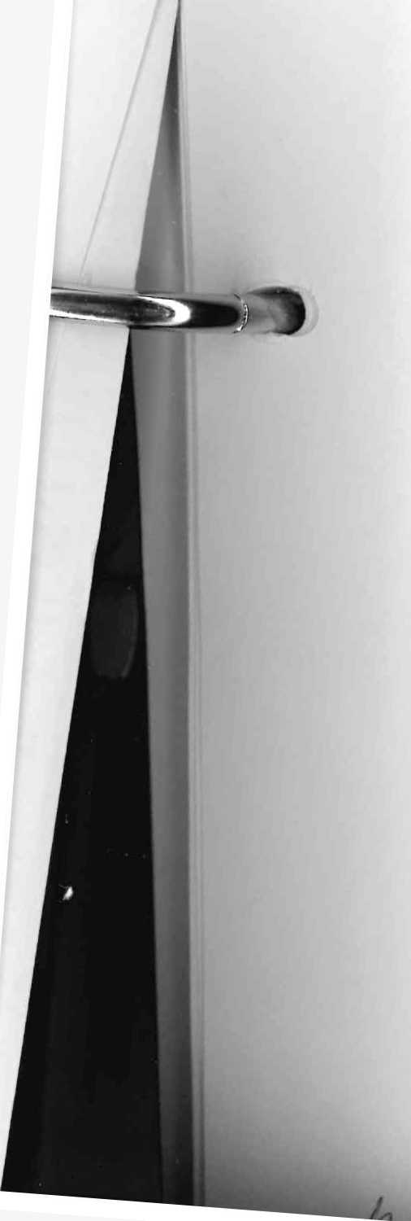Cl. Ill
Nájemce je povinen: ^
. „žívat pozemky řádně v souladu s jejich účelovým určenim, hospodařit na nich způsobem založeným na střídáni plodin a hnojeni organickou hmotou ve dvou až čtyřletých cyklech podle ^ fyzikálních vlastnosti půdy, způsobu hospodařeni a nároků pěstovaných rostlin,
* b) dodržovat povinnosti vyplývajíc! ze zákona č. 147/1996 Sb., o rostlinolékařské péči
- dodržovat zákaz používání hospodářské činnosti vyvolávající erozi půdy a používání toxických a jiných škodlivých látek s dlouhodobým reziduálním účinkem, dodržovat ust. § 3 odst. 1 zákona č. 33411992 Sb., o ochraně zemědělského půdního fondu
- umožnit pronajímateli provádění kontroly k bodům a) až c) formou nahlédnutí do evidence rozborů a vstupem na pozemek,
- provádět podle podmínek sběr kamene,
- vyžádat si souhlas pronajímatele při realizaci zúrodňovacích opatření a zakládání trvalých porostů na pozemcích nebo při provádění změny půdní kultury,
- trpět věcná břemena a služebnosti spojená s předmětem nájmu,
- za užívání předmětu nájmu platit pronajímateli nájemné a platit v souladu se zákonnou
1^ úpravou daň z nemovitostí za nemovitosti, jež jsou předmětem nájmu.

Cl. IV
- Tato smlouva se uzavírá ode dne ....16. 07. 2003. .. na dobu neurčitou.
- Právní vztah založený touto smlouvou lze ukončit dohodou nebo písemnou výpovědí.
- Účastníci smlouvy se v souladu s § 678 zákona č. 40/1964 Sb., Občanský zákoník, dohodli na jednoměsíční výpovědní lhůtě.
- Nájemní smlouvu lze vypovědět v jednoměsíční výpovědní lhůtě, a to vždy jen k 1. říjnu běžného roku výpovědí doručenou nejpozději do jednoho měsíce před tímto dnem.

Cl. V
- Nájemce je povinen platit pronajímateli nájemné.
- Roční nájemné se stanovuje ve výši 224.826,- Kč
(slovy: dvěstědvacetčtyřitisícosmsetdvacetšestkorunčeských).

Cl. VI
- Nájemné se platí ročně pozadu a to k 1.10. běžného roku
- Nájemné bude hrazeno převodem na účet pronajímatele u GE CAPITAL BANK Svitavy, číslo účtu 17705-664/0600, variabilní symbol 10210319. Zaplacením se rozumí připsání placené částky na účet pronajímatele.
První splátka nájemného k 1.10.2003 je poměrnou částí ročního nájemného za období od 16.7.2003 do 30.09.2003 (77 dní) a činí 47 429,- Kč
- Nedodrží-li nájemce Ihůtu pro úhradu nájemného, je povinen podle ust. § 517 zákoi
č. 40/1964 Sb., Občanský zákoník, ve znění později platných změn a doplňků, zapla pronajímateli úrok z prodlení. ’
- Prodlení nájemce s úhradou nájemného delší než 60 dnů se považuje za porušení smlou^ které zakládá právo pronajímatele od smlouvy odstoupit.

Cl. VII
Pokud jsou na pronajímaných nemovitostech zřízena meliorační zařízení, nájemce se zavazuje:
- u melioračních zařízení umístěných pod povrchem půdy zajistit údržbu,
- k hlavním melioračním zařízením umožnit přístup za účelem provedení údržby.

ČI. VIII
Nájemce bere na vědomí a je srozuměn s tím, že nemovitosti, které jsou předme nájmu dle této smlouvy, mohou být Pozemkovým fondem ČR převedeny na třetí o; v souladu s jeho dispozičním oprávněním.

Čl. IX
Nájemce je oprávněn přenechat pronajaté nemovitosti, některé z nich nebo jejich i do podnájmu jen s předchozím písemným souhlasem pronajímatele.

Čl. X
Smluvní strany se dohodly, že jakékoliv změny a doplňky této smlouvy jsou n pouze písemnou formou na základě dohody účastníků smlouvy.

Čl. XI
Tato smlouvaje vyhotovena ve třech stejnopisech, z nichž každý má platnost ori< Jeden stejnopis přebírá nájemce a ostatní jsou určeny pro pronajímatele.

ČI. XII
Účastníci smlouvy po jejím přečtení prohlašují, že s jejím obsahem souhlasí, a ; smlouva je shodným projevem jejich vážné a svobodné vůle a na důkaz toho připoj podpisy.

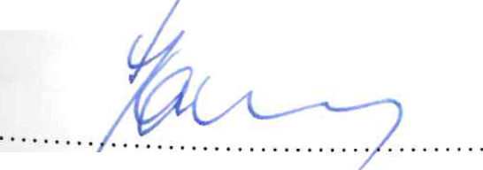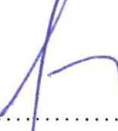
Ve Svitavách dne 16.7.2003

Pozemkový fond Pronajímatel , ^eské republiky
Svitavy 1
Ing. Josef Češka
TTD 'DC PC
Nájemce

AGRO K(
569 24 Ki
IČO 2;
DIČ 265
AGRO řj^unčii^lk/a.s.
Jiří Šejnoha - předseda představen

